Министерство высшего образования и науки Российской Федерации

Национальный научно-исследовательский университет ИТМО

Факультет программной инженерии и компьютерной техники

Лабораторная работа №2

по дисциплине

**«Информатика»**

Вариант № 36**7**8**3**7 = 73

Работу выполнил:

Афанасьев Кирилл Александрович,

Студент группы P3106

Преподаватель:

Балакшин Павел Валерьевич

Санкт-Петербург, 2023

Оглавление

Задание 3

Основные этапы вычисления 4

Программное выполнение 7

Вывод 10

Список литературы 10

# Задание

1. На основании номера варианта задания выбрать набор из 4 полученных сообщений в виде последовательности 7-символьного кода.
2. Построить схему декодирования классического кода Хэмминга (7;4), которую представить в отчёте в виде изображения.
3. Показать, исходя из выбранных вариантов сообщений (по 4 у каждого – часть №1 в варианте), имеются ли в принятом сообщении ошибки, и если имеются, то какие. Подробно прокомментировать и записать правильное сообщение.
4. На основании номера варианта задания выбрать 1 полученное сообщение в виде последовательности 11-символьного кода.
5. Построить схему декодирования классического кода Хэмминга (15;11), которую представить в отчёте в виде изображения.
6. Показать, исходя из выбранного варианта сообщений (по 1 у каждого – часть №2 в варианте), имеются ли в принятом сообщении ошибки, и если имеются, то какие. Подробно прокомментировать и записать правильное сообщение.
7. Сложить номера всех 5 вариантов заданий. Умножить полученное число на 4. Принять данное число как число информационных разрядов в передаваемом сообщении. Вычислить для данного числа минимальное число проверочных разрядов и коэффициент избыточности.
8. Необязательное задания для получения оценки «5» (позволяет набрать от 86 до 100 процентов от максимального числа баллов БаРС за данную лабораторную). Написать программу на любом языке программирования, которая на вход из командной строки получает набор из 7 цифр «0» и «1», записанных подряд, анализирует это сообщение на основе классического кода Хэмминга (7,4), а затем выдает правильное сообщение (только информационные биты) и указывает бит с ошибкой при его наличии.

|  |  |  |  |  |
| --- | --- | --- | --- | --- |
| 1 | | | | 2 |
| 55 | 92 | 17 | 74 | 72 |

Таблица 1. Задание варианта №73.

|  |  |  |  |  |  |  |  |
| --- | --- | --- | --- | --- | --- | --- | --- |
| ALT | 1 | 2 | 3 | 4 | 5 | 6 | 7 |
| 55 | 1 | 1 | 1 | 0 | 0 | 1 | 1 |
| 92 | 1 | 0 | 0 | 0 | 1 | 1 | 0 |
| 17 | 0 | 0 | 1 | 0 | 0 | 0 | 1 |
| 74 | 0 | 0 | 1 | 1 | 1 | 0 | 1 |

Таблица 2. Задание для декодирования классического кода Хэмминга (7;4)

|  |  |  |  |  |  |  |  |  |  |  |  |  |  |  |
| --- | --- | --- | --- | --- | --- | --- | --- | --- | --- | --- | --- | --- | --- | --- |
| 1 | 2 | 3 | 4 | 5 | 6 | 7 | 8 | 9 | 10 | 11 | 12 | 13 | 14 | 15 |
| 0 | 0 | 1 | 1 | 1 | 0 | 0 | 1 | 0 | 0 | 0 | 0 | 1 | 0 | 0 |

Таблица 3. Задание для декодирования классического кода Хэмминга (15;11). Вариант 72.

Для 7 задания число информационных разрядов в передаваемом сообщений равняется i = (55 + 92 + 17 + 74 + 72) * 4 = 1240.

# Основные этапы вычисления

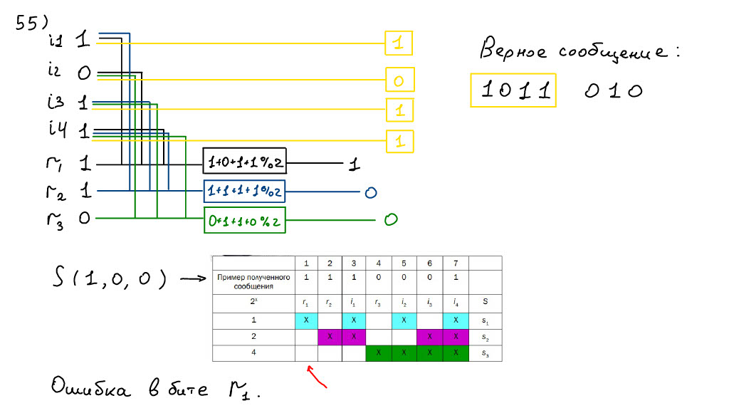Рисунок 1.

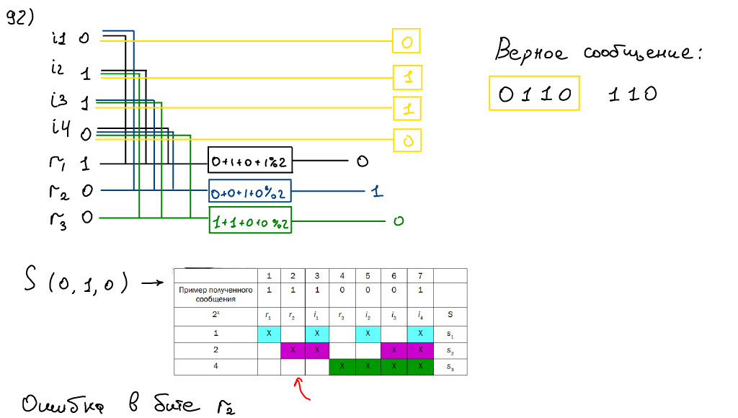Рисунок 2.

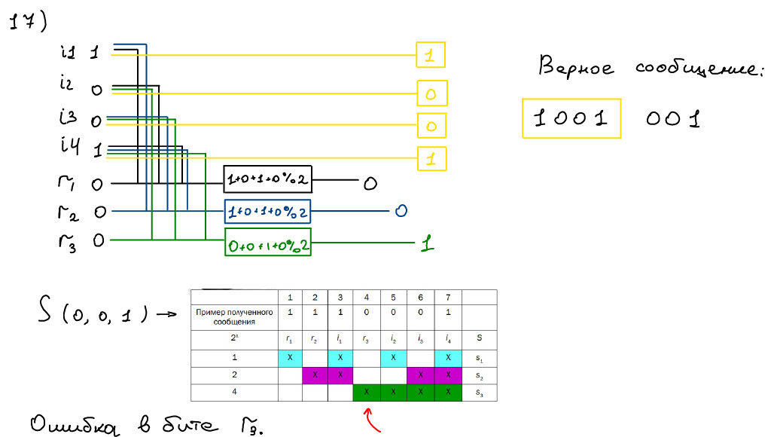Рисунок 3.

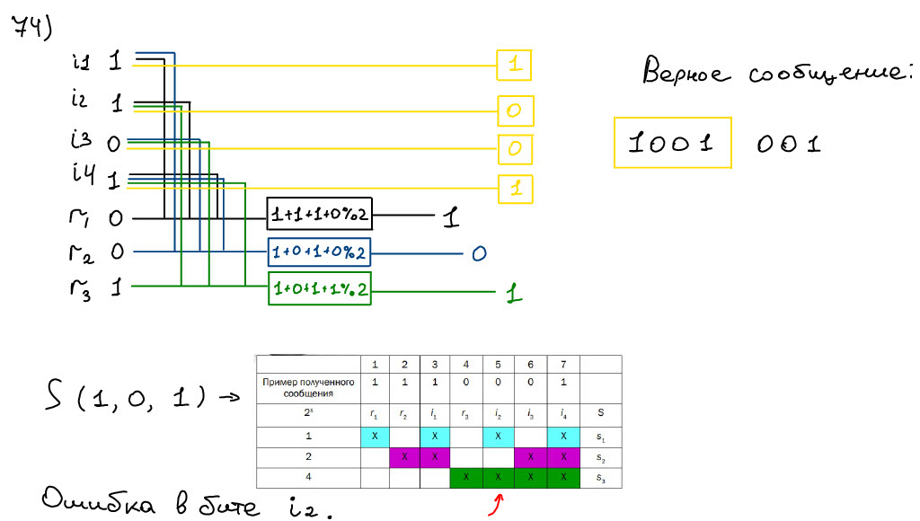Рисунок 4.

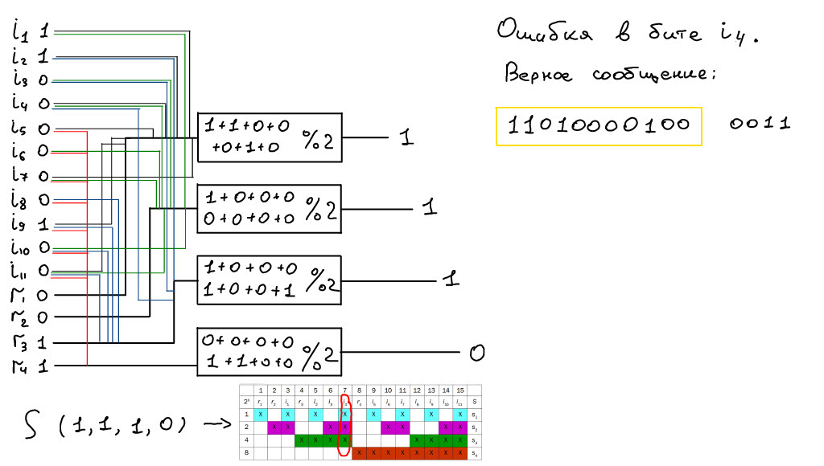Рисунок 5.

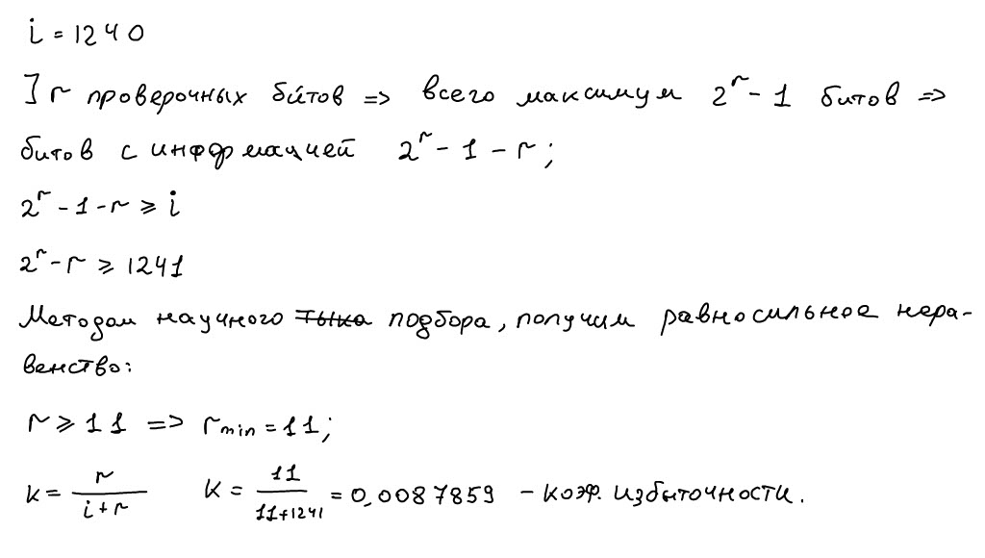Рисунок 6.

## Программное выполнение

Gist Github: <https://gist.github.com/Zerumi/7430d54feecc9135d315470023123cd9>

package io.github.zerumi;

import java.util.Arrays;

import java.util.Scanner;

import java.util.stream.IntStream;

public class Main {

public static void main(String[] args) {

try {

System.out.print("Enter code: ");

Scanner scanner = new Scanner(System.in);

int[] code = Arrays.stream(scanner.nextLine().split("")).mapToInt(Integer::parseInt).toArray();

int[][] matrix = buildMatrix(code);

int[] syndrome = getSyndrome(matrix);

int[] rightCode = correctCode(code, syndrome);

System.out.println("Correct message: " + Arrays.toString(getInformalBits(rightCode)));

} catch (RuntimeException e) {

e.printStackTrace();

}

}

public static int[] getInformalBits(int[] fullCode)

{

return IntStream.range(1, fullCode.length + 1).filter(x -> Math.log(x) / Math.log(2) % 1 != 0).map(x -> fullCode[x - 1]).toArray();

}

public static int[][] buildMatrix(int[] fullCode)

{

double logOperation = Math.log(fullCode.length) / Math.log(2);

int[][] result = new int[(int) Math.ceil(logOperation % 1 == 0 ? ++logOperation : logOperation) + 1][fullCode.length];

System.arraycopy(fullCode, 0, result[0], 0, fullCode.length);

for (int i = 1; i < result.length; i++)

{

int currentN = (int) Math.pow(2, i - 1);

for (int j = currentN - 1; j < result[i].length; j += 2 * currentN) {

for (int k = j; k < Math.min(result[i].length, (j + currentN)); k++) {

result[i][k] = 1;

}

}

}

return result;

}

public static int[] getSyndrome(int[][] matrix) {

int[] result = new int[matrix.length - 1];

for (int i = 1; i < matrix.length; i++) {

int nowI = i;

result[i - 1] = IntStream.range(0, matrix[i].length).filter(j -> matrix[nowI][j] == 1).map(x -> matrix[0][x]).sum() % 2;

}

return result;

}

public static int[] correctCode(int[] code, int[] syndrome)

{

int errCode = 0;

for (int i = 0; i < syndrome.length; i++) {

errCode += syndrome[i] * Math.pow(2, i);

}

if (errCode == 0) return code;

System.out.println("Found incorrect bit: " + errCode + " (" + getNameOfBit(errCode--) + ")");

code[errCode] = (code[errCode] + 1) % 2;

return code;

}

public static String getNameOfBit(int position)

{

double logOperation = Math.log(position) / Math.log(2);

return logOperation % 1 == 0 ? "r" + (int)logOperation + 1 : "i" + (int)(position - Math.ceil(logOperation));

}

}

# Вывод

Во время выполнения данной лабораторной работы я ознакомился с принципами помехоустойчивого кодирования, алгоритмом кодирования Хэмминга, а также написал программу для вычисления правильного сообщения из кода Хэмминга.

# Список литературы

1. Балакшин П. В. (2022). Информатика. Учебный год 2022/2023 [Презентация PowerPoint]. 15 апреля 2023 - Режим доступа: D:\Zerumi\10. Информатика\Информатика_2022_2023_Лекция_2.pdf
2. Лапенок А., Капелюшок Г. А., Анонимные авторы. (2022). Избыточное кодирование, код Хэмминга. [Электронный ресурс] // Викиконспекты. – 15 апреля 2023. – Режим доступа: <https://neerc.ifmo.ru/wiki/index.php?title=%D0%98%D0%B7%D0%B1%D1%8B%D1%82%D0%BE%D1%87%D0%BD%D0%BE%D0%B5_%D0%BA%D0%BE%D0%B4%D0%B8%D1%80%D0%BE%D0%B2%D0%B0%D0%BD%D0%B8%D0%B5,_%D0%BA%D0%BE%D0%B4_%D0%A5%D1%8D%D0%BC%D0%BC%D0%B8%D0%BD%D0%B3%D0%B0>